Boletín #010
Punto de atención de Floridablanca quedó listo
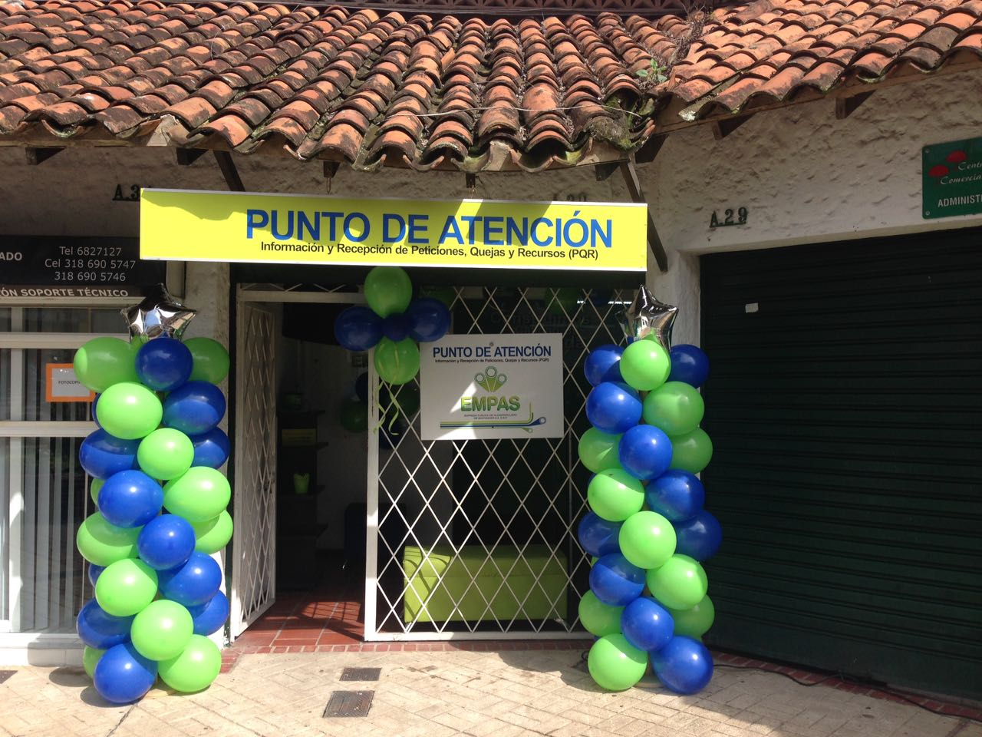
Fotos EMPAS S.A.
Bucaramanga, 8 de mayo de 2017. Para estar más cerca de la comunidad usuaria, la Gerencia General de la Empresa Pública de Alcantarillado de Santander, EMPAS S.A, ha decidido trasladar el punto de atención de Floridablanca, el cual estaba ubicado en el centro comercial La Florida, al centro comercial Paragüitas, que se encuentra a pocos pasos del parque principal.
Desde este lunes 8 de mayo la oficina de atención al cliente recibirá tolas las peticiones, quejas y recursos (PQR) de la comunidad florideña en: la Carrera 36 N. 197 – 130 Local A-30.
“Lo que queremos es estar más cerca de todos los usuarios de EMPAS, para entrar a solucionar todos los problemas que se presenten con el servicio de alcantarillado, lógicamente en el menor tiempo posible”, dijo la Gerente Genera Nury Andrea Espinosa Murillo, quien agregó que este cambio se materializó luego que quedara evidenciado que el flujo de gente en el centro comercial La Florida era poco y el objetivo de la entidad es llegar a la mayor cantidad de usuarios posible.
De igual manera EMPAS le recuerda a la comunidad usuaria que en cada municipio del área de influencia cuenta con un punto de recepción de PQR, adicionalmente puede hacer llegar sus inquietudes por medio escrito, a través de nuestra página web o de nuestras redes sociales.

Oficina Asesora de Comunicaciones EMPAS
Correo: empascomunicaciones@gmail.com – comunicaciones@empas.gov.co
Tel: 6059370 ext 109 – 110
Cel: 315624514

